Информационно-статистический обзор
рассмотренных в декабре 2023 года обращений, запросов информации
и сообщений граждан, объединений граждан, в том числе юридических лиц, поступивших в адрес Главы Кочковского района Новосибирской области и в администрацию Кочковского района Новосибирской области, а также результатов рассмотрения обращений и принятых мер

Рассмотрение письменных и устных обращений, сообщений и запросов граждан, объединений граждан, в том числе юридических лиц, поступивших в адрес Главы Кочковского района Новосибирской области и в администрацию Кочковского района Новосибирской области, организовано в соответствии с Конституцией Российской Федерации, действующим федеральным и областным законодательством, нормативными правовыми актами Новосибирской области, Кочковского района Новосибирской области.
Организацию работы по объективному, всестороннему и своевременному рассмотрению обращений осуществляет общественная приемная Главы Кочковского района Новосибирской области (далее - общественная приемная Главы района).

В декабре 2023 года в адрес Главы Кочковского района Новосибирской области и в администрацию Кочковского района Новосибирской области через общественную приемную Главы района поступило 5 обращений (в ноябре 2023 года - 4, в декабре 2022 года - 11), в том числе:
1) письменных обращений и запросов - 4 (в ноябре 2023 года - 3,
в декабре 2022 года - 3), в том числе в форме смс-сообщений – нет (в ноябре 2023 года - нет, в декабре 2022 года – нет);
1.1.) запросов информации по ч.1 ст. 10 Федерального закона от 02.05.2006 № 59-ФЗ «О порядке рассмотрения обращений граждан Российской Федерации» - нет (в ноябре 2023 года – нет, в декабре 2022 года – 1);
1.2.) запросов информации по ст. 40 Федерального закона от 27.12.1991
№ 2124-1 «О средствах массовой информации» - нет (в ноябре 2023 года – нет, в декабре 2022 года – нет);
2) устных обращений на личных приемах Главы Кочковского района Новосибирской области, заместителей главы администрации Кочковского района Новосибирской области – 1 (в ноябре 2023 года - 1, в декабре 2022 года - 1);
3) обращений к специалистам общественной приемной Главы района – нет (в ноябре 2023 года – нет, в декабре 2022 года – 1);
4) устных сообщений и запросов по справочному телефону общественной приемной Главы района – нет (в ноябре 2023 года - нет, в декабре 2022 года - 5).
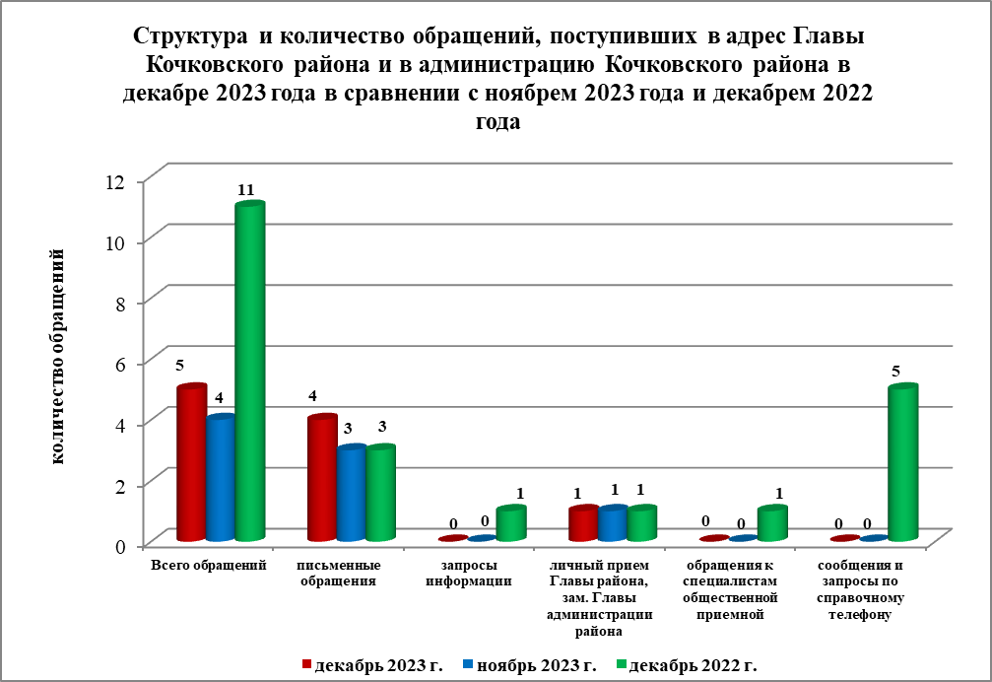

По сравнению с ноябрем 2023 года общее количество письменных обращений и запросов, запросов информации, устных обращений на личных приемах, устных сообщений и запросов увеличилось на 25,0 % (на 1 обращение). По сравнению с декабрем 2022 года количество обращений уменьшилось на 54,5 % (на 6 обращений).

Наибольшее количество обращений, сообщений и запросов поступило от жителей Быструхинского, Кочковского, Красносибирского, Решетовского сельсоветов и иных территорий – по 1 (по 20,0 % от общего количества обратившихся).
В 5 обращениях содержится 5 вопросов, относящихся к тематическим разделам:
- государство, общество, политика – нет;
- социальная сфера – 1 (20,0 % от общего количества вопросов);
- экономика – 3 (60,0 %);
- оборона, безопасность, законность – нет;
- жилищно-коммунальная сфера – 1 (20,0 %).

Анализ вопросов, содержащихся в обращениях, запросах и сообщениях, не выявил существенных изменений в структуре вопросов по сравнению с ноябрем 2023 года и декабрем 2022 года.

Письменные обращения
В декабре 2023 года поступило 4 письменных обращения и запроса, в том числе в форме электронного документа – 2 (50,0 %) (из них поступило через официальный сайт администрации Кочковского района Новосибирской области – 2, электронную почту администрации Кочковского района Новосибирской области – нет) (в ноябре 2023 года – 3, в том числе в форме электронного документа – 3 (100,0 %), в декабре 2022 года - 3, в том числе в форме электронного документа – 3 (100,0 %)), в том числе в форме смс-сообщений – нет (в ноябре 2023 года - нет, в декабре 2022 года – нет), в том числе из Общественной приемной Губернатора и иных органов – нет (в ноябре 2023 года – 3 (100,0 %) , в декабре 2022 года – 1 (33,3 %)).
По сравнению с ноябрем 2023 года количество письменных обращений увеличилось на 33,3 % (на 1 обращение), по сравнению с декабрем 2022 года количество письменных обращений увеличилось на 33,3 % (на 1 обращение).
По сравнению с ноябрем 2023 года количество письменных обращений, поступивших из Общественной приемной Губернатора и иных органов, уменьшилось до 0 (на 3 обращения), по сравнению с декабрем 2022 года количество обращений уменьшилось до 0 (на 1 обращение).

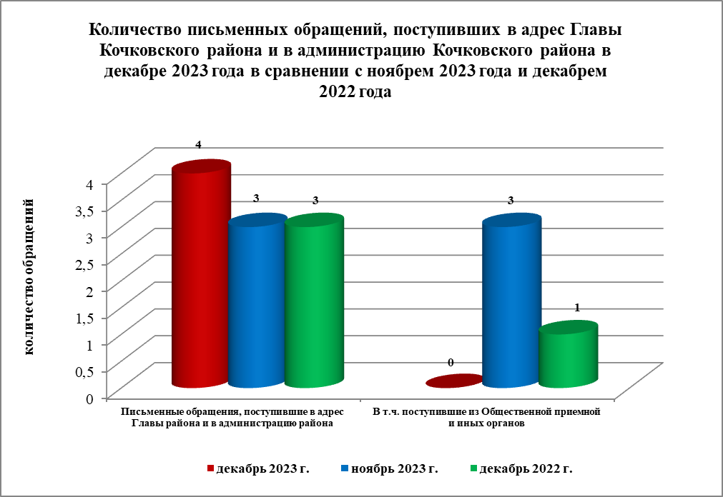

Наибольшее количество обращений поступило от жителей: Кочковского, Красносибирского, Решетовского сельсоветов и иных территорий – по 1 (по 25,0 %).

По видам письменные обращения подразделяются на:
- заявления – 4 (100,0 %) (в ноябре 2023 года – 3 (100,0 %), в декабре 2022 года – 2 (66,7 %);
- жалобы – нет (в ноябре 2023 года – нет, в декабре 2022 года – нет);
- запросы – нет (в ноябре 2023 года – нет, в декабре 2022 года – 1 (33,3 %));
- предложения – нет (в ноябре 2023 года – нет, в декабре 2022 года – нет);
- не обращения – нет (в ноябре 2023 года – нет, в декабре 2022 года – нет).

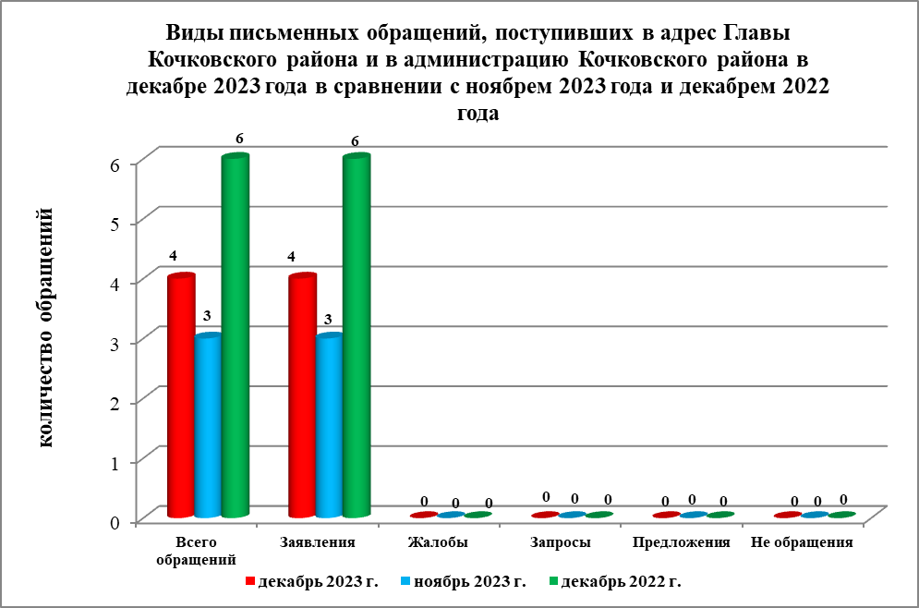

В 4 письменных обращениях и запросах содержится 4 вопроса, относящихся к тематическим разделам:
- государство, общество, политика – нет (в ноябре 2023 года – нет, в декабре 2022 года – нет);
- социальная сфера – 1 (25,0 % от общего количества вопросов) (в ноябре 2023 года – нет, в декабре 2022 года – 1 (33,3 %));
- экономика – 2 (50,0 %) (в ноябре 2023 года – нет, в декабре 2022 года – 1 (33,3 %));
- оборона, безопасность, законность – нет (в ноябре 2023 года – нет, в декабре 2022 года – 1 (33,3 %));
- жилищно-коммунальная сфера – 1 (25,0 %) (в ноябре 2023 года – 3 (100,0 %), в декабре 2022 года – нет).

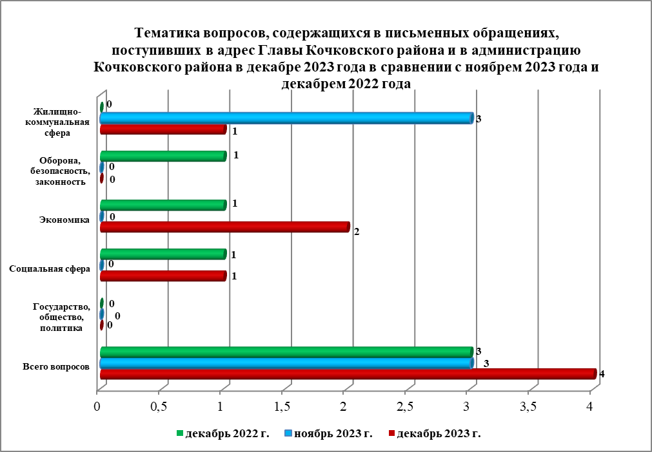

Основные вопросы, с которыми обращались жители Кочковского района и иных территорий:
- «Экономика»:
- Полномочия государственных органов и органов местного самоуправления в области земельных отношений, в том числе связанные с «дальневосточным гектаром» - 1 (жители Решетовского сельсовета – 1);
- Водоснабжение поселений – 1 (Красносибирского сельсовета – 1).

Вопросы, содержащиеся в письменных обращениях, рассмотрены (направлены на рассмотрение по компетенции):
- Главой Кочковского района Новосибирской области – 4 (100,0 %) (в ноябре 2023 года – 3 (100,0 %), в декабре 2022 года – 3 (100,0 %));
- органами местного самоуправления – нет (в ноябре 2023 года – нет, в декабре 2022 года – нет);
- исполнительными органами государственной власти субъекта – нет (в ноябре 2023 года – нет, в декабре 2022 года – нет);
- территориальными органами федеральных органов исполнительной власти – нет (в ноябре 2023 года – нет, в декабре 2022 года – нет);
- оставлено без ответа – нет (в ноябре 2023 года – нет, в декабре 2022 года - нет).
По результатам рассмотрения вопросов, содержащихся в письменных обращениях:
- поддержано (предложение признано целесообразным, заявление или жалоба - обоснованным и подлежащими удовлетворению) – 2 (50,0 %), в том числе меры приняты (фактически реализованные предложения, фактически удовлетворенные заявление или жалобы) – 1 (50,0 %);
- разъяснено – 2 (50,0 %);
- не поддержано – нет;
- направлено по компетенции – нет.

Личный прием граждан
На личный прием к Главе Кочковского района Новосибирской области, заместителям главы администрации Кочковского района Новосибирской области обратился 1 человек (в ноябре 2023 года – 1, в декабре 2022 года - 1), в том числе приняты на личном приеме:
- Главой Кочковского района Новосибирской области – нет (в ноябре 2023 года – нет, в декабре 2022 года – нет);
- заместителями главы администрации Кочковского района Новосибирской области – 1 (в ноябре 2023 года – 1, в декабре 2022 года - 1).

Устные сообщения и запросы по справочному телефону общественной приемной Главы Кочковского района
По справочному телефону сообщения и запросы не поступали (в ноябре 2023 года - нет, в декабре 2022 года - 5).

Прием граждан специалистами общественной приемной Главы Кочковского района
К специалистам общественной приемной Главы района в декабре граждане не обращались (в ноябре 2023 года – нет, в декабре 2022 года – 1).

Глава Кочковского района Новосибирской области |  | П.А. Шилин

Далее в информационно-статистическом обзоре информация по п. 1.1. и п. 1.2. не учитывается.
Без учета обращений категории «не обращения»
Без учета вопросов, оставленных без ответа

